**Проект: «Дикие животные. Как звери готовятся к зиме» во вторй младшей группе**

Подготовила и провела : Ионинская И,В **Срок реализации:** краткосрочный (15.11-19.11.21).

**Вид проекта:** практический.

**Тип проекта**: познавательно-творческий

**Участники проекта:** дети 2 младшей группы, воспитатель, родители.

**Актуальность проблемы:**

С наступлением холодов все люди начинают готовиться к зиме: покупают теплые вещи, приготавливают на зиму заготовки, утепляют свои дома. А как животные готовятся к зиме? Как им удается пережить холодное время года, и чем они должны питаться .

Благодаря разработке данного проекта дети познакомятся с описанием жизни диких животных в зимний период, повадками животных в природе, получат научно-достоверные знания, обогатится их речь.

***Цель****: Создание необходимых условий и ситуаций для знакомства детей с дикими животными, развивать познавательную активность детей через совместную игровую деятельность экологического содержания.*

***Задачи:***

*- Дать воспитанникам элементарные представления диких животных(лиса, заяц, белка, еж, волк, медведь) .*

*- формировать желание помогать****птицам****в трудных зимних условиях, правильно подкармливать****птиц;***

*- способствовать развитию познавательной, творческой активности, любознательности;*

*- расширять кругозор и обогащать словарный запас детей, развивать связную речь;*

***Работа с родителями:***

1. *Продолжать индивидуальные беседы по адаптации детей*

***Предполагаемый результат:***

*•Умение называть диких животных, показывать их на иллюстрациях*

*•У детей возникло желание отображать увиденное при помощи рисования, лепки.*

*•Дети стали чаще прибегать к активной речи, как средству общения и выражения своих чувств*

*•Так же, дети стали получать удовольствие от заботы об объектах как живой, так и неживой природы.*

***Формы работы с детьми*:**

Наблюдение, пальчиковые игры, дидактические игры, нетрадиционные формы рисования, чтение художественной литературы, потешек.

|  |  |  |  |
| --- | --- | --- | --- |
| Обр обл | НОД | Организация совместной деятельности взрослого и детей | Организация развивающей среды |
| Соц-комразв |  | Ситуативная беседа: «Помощь и вред человека диким животным»,  С/р и: «Больница для животных» Ц: расширить знания детей о профессии ветиринар. | кормушки |
| Позразв | **ФЦКМ:** «Кто живет в лесу», «Как дикие животные готовятся  к зиме».   Цель: расширять представления о жизни диких животных в лесу, об их приспособлении к зиме.  **ФЭМП:**  **Зан 3, ноябрь :** «Круг, квадрат»  ФЭМП, Новикова  Конструирование «Лиса из геометрических фигур» | Просмотр презентаций: «Как звери к зиме готовятся», «Лесные жители»  Дидактические игры «Кто где живёт?», «Угадай по описанию», «Кто лишний?», «Помоги белочки сделать на зиму запасы» и др.  Цель: закрепить знания о местах обитания, о способах приспособления к зимнему периоду.  Экспериментальная деятельность:   «Почему звери меняют цвет своей шубки?»  Опыт 1. Почему заяц зимой белый? Рассматривание кусочков шкурки зайца. | Подбор дидактического материала  Сюжетные картины  Материалы для экспериментов |
| Реч разв | Зан 1: Чтение рассказа  «Почему медведь спит зимой»– формирование знаний об изменениях в природе поздней осенью, о том, как ведут себя в это время животные. | Чтение художественной литературы: В.Бианки  «Как звери готовятся к зиме», А.Блока «Зайчик», М.Пришвина «Ёж»., Бурбсказка «Снег и заяц», р-н сказка «Зимовье зверей» , В. Бианки «Синичкин календарь»,  Энциклопедии о животных и др.;  Разгадывание загадок о диких животных.  Рассматривание и беседы по иллюстрациям к рассказам Пришвина, Чарушина. | Подбор произведений для чтения |
| Худ-эст разв | **Рисование** «Зайчик»  Цель: закрепить умение отражать в рисунке образ зайца при помощи нанесения краски тычком (жесткой кистью)  **Аппликация** «Медведь в берлоге». Цель: формировать умение аккуратно наклеивать готовую детальна основу.  Музыка по плану руководителя | Раскраски по теме Дикие животные  **Лепка** «Ежики» Ц: учить детей лепить из куска пластилина ежика, придавать форму мордочки (острая), знакомить с внешним видом животных  Прослушивание музыкальных произведений «Медведь», «Лисичка поранила лапу»;  разучивание  песенки «Лиса по лесу ходила», | Пластилин, раскраски, бумага  Оформление конкурс- выставки «Лучшая кормушка»  Оформление в группе дерева – «Птички прилетели»  Подборка аудиозаписей |
| Физ разв | **Физ.культура** по плану руководителя | П/ и: «Охотник и зайцы», «Бездомный заяц», «У медведя во бору»,  Ц: развитие двигательных навыков, быстроту и ловкость  Пальчиковая игра «Сидит белка на тележке». «Что ты еж такой колючий?» | Атрибуты для игр |

**Приложение 1**

**Конспект ОД по лепке в младшей группе «Ёжик».**

Цель:

1. Продолжать учить детей создавать образ ежа.
2. Закреплять умение детей катать шар из пластилина между ладонями и вытягивать пластилин двумя пальцами для придания работе характерного образа.
3. Учить с помощью   макарон, семечек (иголочки)  передавать образ ежа.
4. Закреплять умение слушать воспитателя и действовать по его инструкции
5. Развивать фантазию и творчество детей, развивать эмоциональную отзывчивость и образную речь.
6. Воспитывать чувство взаимопомощи и любовь к природе.

Материалы: Корзинка, резиновая игрушка ежик, доски для лепки, пластилин, макароны, семечки.

Ход занятия:

Воспитатель вносит в группу небольшую корзинку накрытую платком.

**В.** Ребята, к нам в группу пришел необычный гость. А что бы узнать, кто это нужно отгадать загадку:

Лежала под елками  подушечка с иголками.   
Лежала, лежала,  да побежала.  Кто это?

**Дети:** Ежик!   
*Воспитатель поднимает платок, достает ежика.*

**В.** Это ежик. Давайте рассмотрим ежика. На что он похож? Верно на шарик. Только не простой шарик, а с иголками. Как вы думаете. Для чего нужны ежику иголки?   (Ответы детей)

**В.** Правильно иголки нужны ежику для защиты от врагов. А что еще есть у нашего ежика?

**Д.** Глазки, носик, ушки.

**В.** Ребята посмотрите, наш ежик загрустил. Он что – то хочет мне сказать по секрету. И знаете, что он мне сказал? У него в лесу совсем нет друзей. Давайте мы сделаем ежиков из пластилина и тогда у него будет много друзей.  Для того что бы сделать ежика мы скатаем из пластилина шар, затем с помощью трех пальчиков вытягиваем мордочку. А для того что бы нашего ежика никто не мог обидеть ему нужны колючки. Колючки мы будем делать из макарон и семечек , чем больше колючек, тем лучше будет нашему ежику. Вот какой красивый получился у нас ежик!

*Самостоятельная работа детей. Индивидуальная помощь.*

**В.** Какие замечательные ежики у вас получились. Сейчас наш ежик пойдет и познакомиться с ними.

*Воспитатель с ежиком подходит к каждому ребенку и спрашивает, как зовут его ежика.*

**В**. Вот и познакомился наш ежик со своими друзьями. Сначала ежата отправятся на выставку, а потом поедут в лес.

**Конспект ОД по рисованию в младшей группе, по теме «Зайка в белой шубке»**

Цель:

1. Развивать мышление, мелкую моторику рук, развивать эстетическое восприятие, создать у детей радостное настроение.
2. Воспитывать аккуратность при работе с красками, желание помочь.

**Оборудование:**

1. Мягкая игрушка – зайчик , кисточки жесткие,
2. Краски гуашь
3. Листы  тонированные с нарисованными контурами зайцев

Ход занятия:

Ребята, мы сегодня отправляемся с вами в путешествие, давайте закроем глаза (звучит тихая музыка, воспитатель ставит макет дерева, а под ним сидит игрушка ежика) а теперь открываем глаза. Вот мы с вами и пришли, отгадайте, кто это:

Загадка о зайке

Летом серый, зимой белый

Воспитатель:

- Зайка добрый. Давайте его погладим.

- Какой зайка на ощупь ? мягкий, пушистый

- А какого цвета зайчик ? *белый*

-А он всегда белый? Нет, только зимой, а летом меняет на серую

А почему же зайчик к зиме белеет? – ответы детей.

Предложить детям рассмотреть силуэт зайчика из белой бумаги на белом фоне, а затем силуэт серого зайчика на белом фоне. Спросить у ребят, как выглядит серый зайчик на снегу? Затем поменять силуэт зайчика серого цвета на белый. Дети  сделали соответствующие выводы (в серой шубке его видно на белом снегу)

- Посмотрите, ежик нам что-то принес! Давайте посмотрим! *(Открываем сундучок, там лежат листочки с нарисованными ёжиками без иголок.)*.

- Что это? *(Ёжики)*. А что с ними не так? *(Нет иголок)*.

- Ежик грустный. Он растерял все свои иголочки. Давайте поможем ему. Нам нужно с вами нарисовать иголочки нашему ёжику.

***Рисование «Зайка в белой шубке»***

- У нас есть волшебные кисточки. Будем ими рисовать нашему зайчику шубку

- Берем кисточки – и  начинаем тычком обводить зайку по контуру, затем и  по всему зайцу  *(Показ воспитателя, затем вместе с детьми кисточки без краски)*.

- Теперь опускаем кисточку в воду, а потом в краску и выполняем работу.

- Вот какими красивыми получились у нас зайчики.

- Зайчик  доволен и зовет всех танцевать. *(Танец с движением под музыку)*.

**Игра «Доскажи словечко».**

- Пусть она, как есть, плутовка, от макушки до хвоста.

Шубка, рыжая головка, как зовут ее?....

- В стае я живу, в лесу. Всем зверятам страх несу.

Грозно вдруг зубами щелк! Я свирепый, серый ….

- Он в лесу ночами рыщет, пропитанье себе ищет.

Страшно слышать пасти щелк, кто в лесу зубастый?....

- У зайца задние лапы длинные, а передние …

- Еж спит днем, а охотится….

- Белка зимой серая, а летом….

- Белка живет в дупле, а еж…

**Подвижные игры:**

***«У медведя во бору»***

Ход игры: Дети выбирают «медведя», который сидит в стороне. Остальные, делая вид, что собирают грибы и ягоды, кладут их в лукошко, подходят к «медведю», приговаривая:

У медведя во бору  
Грибы, ягоды беру.  
А медведь не спит  
И на нас рычит.

Дети разбегаются, а «медведь» их ловит. Первый пойманный становится «медведем».

***«Зайка серенький сидит»***

1. Ход игры: Дети стоят в кругу и вместе с воспитателем произносят слова, совершая движения, иллюстрирующие текст.

Зайка серенький сидит,

Он ушами шевелит.

 Вот так, вот так

Он ушами шевелит. (руки над головой, машут в разные стороны)

Зайке холодно сидеть,

Надо лапочки погреть.

  Хлоп, хлоп, хлоп, хлоп

  Надо лапочки погреть.( Хлопают в ладоши)

Зайке холодно стоять,

Надо зайке поскакать.

Скок – скок, скок – скок

Надо зайке поскакать.( Прыгают)

Зайку кто – то испугал,

Зайка прыг  и убежал.

Физминутка:

Зайцы скачут скок-скок-скок!

Да на беленький снежок

Приседают, слушают,

Не идет ли серый волк.

Раз-согнуться, разогнуться,

Два -нагнуться, подтянуться,

Три-в ладоши три хлопка,

Головою три кивка.

**Загадки**

Кто в берлогу спать ложится – волк, медведь или лисица? (Медведь)

Кто колючий, словно елка, носит на спине иголки? (Еж)

Кто пчелиный любит мед,  лапу кто зимой сосет? (Медведь)

Всех зверей она хитрей, шубка рыжая на ней. (Лиса)

Это что за шалунишка рвет с еловой ветки шишку,

Семена в ней выгрызает, шелуху на снег бросает? (Белка)

Есть у нас такой обычай – ходим стаей за добычей,

Прячемся у темной елки. Кто мы – лисы или волки? (Волки)

Приложение 2

Наше творчество

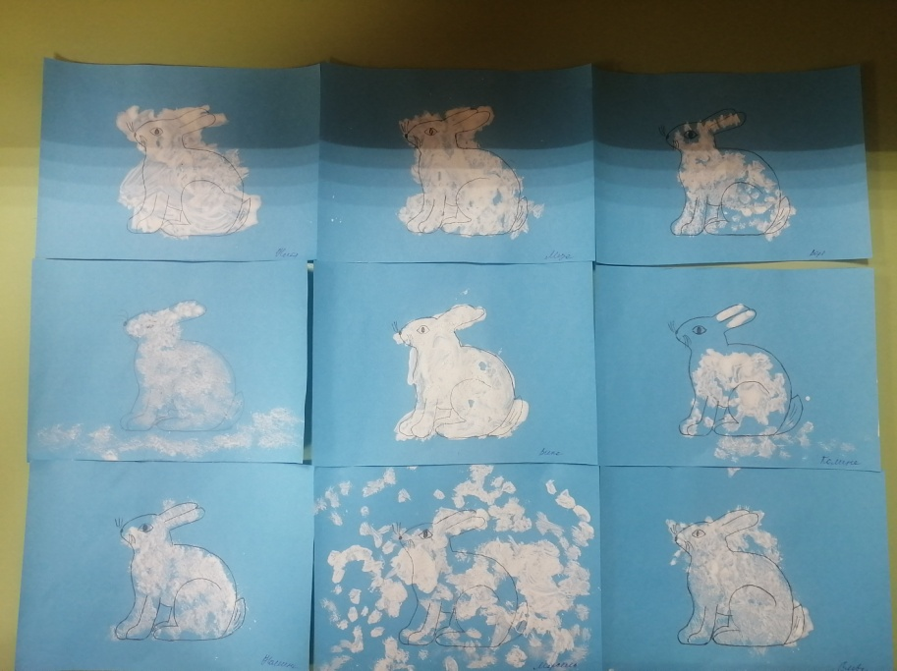 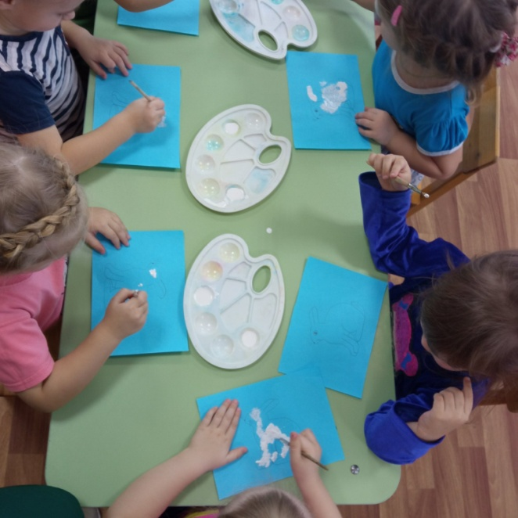

**Рисование «Заяц в белой шубке»**

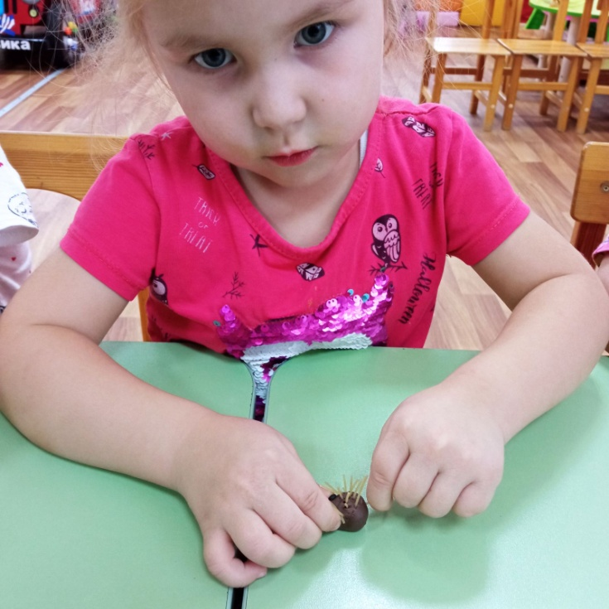 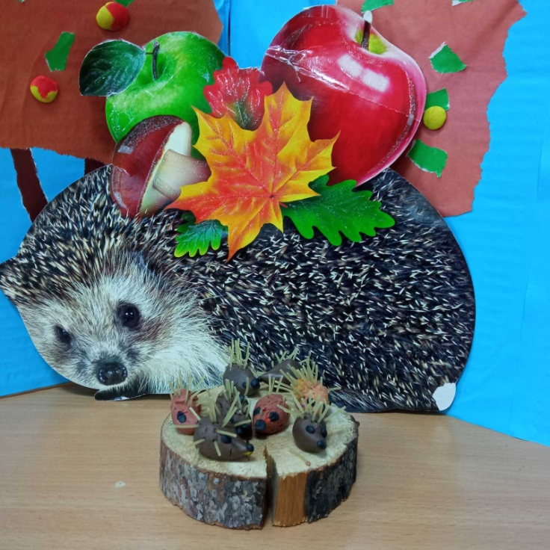

**Лепка «Ежики»**

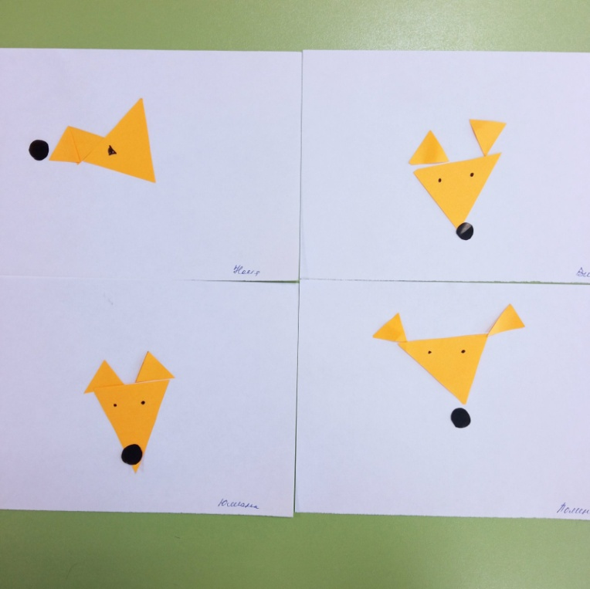

**Конструирование «Лиса»**

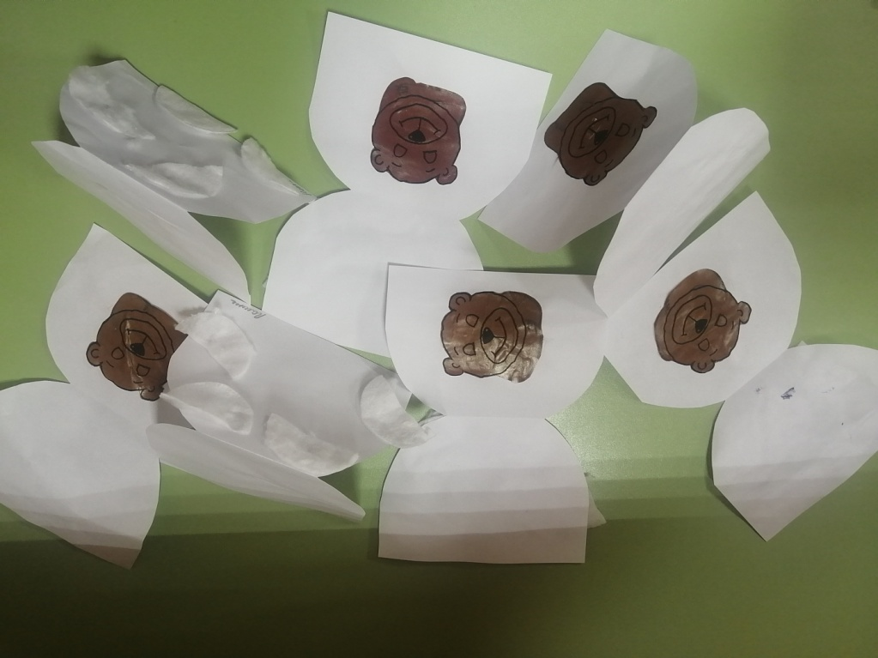

**Аппликация «Медведь в берлоге»**